**Oriëntatie:**

**Hoe werkt het?:** Wie is het is een spel waar je vragen stelt aan de speler waar te tegen speelt. Deze vragen kunnen variëren van: “Is het een man/vrouw?” of “Heeft hij/zij blond haar?” etc. Met deze vragen probeer je te raden wie van de 24 personages je tegenstander heeft gekozen als karakter. Wie het karakter van de tegenstander als eerste geraden heeft, heeft gewonnen.

**Voorbeelden “Wie is het” (Ik paste gewoon een aantal links naar een afbeelding):**

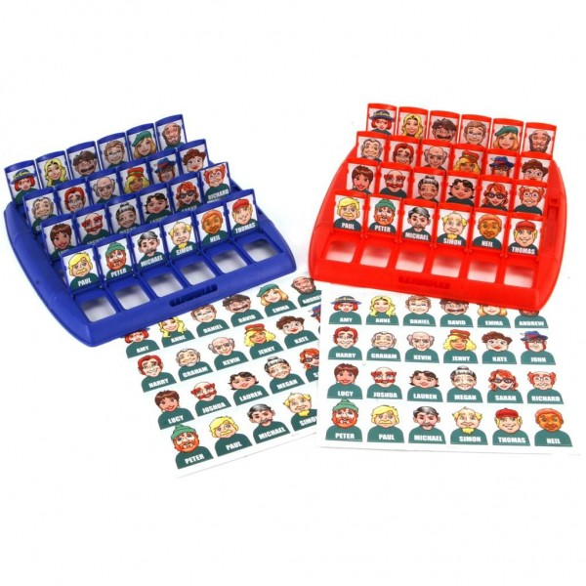

**Resultaten:**

1. **(Coderen)** De kaarten zijn zichtbaar tot een van de spelers het kaartje selecteert. Als de speler het kaartje selecteert draait het kaartje om.
2. **(Userinterface)** De foto’s zijn goed zichtbaar en er is genoeg variatie op gebieden van man/vrouw, blond/bruin/zwart/rood/geen haar, met/zonder snor, met/zonder baard, jonger of ouder. Getinte/Lichte huidskleur, Wel/Geen bril.
3. **(Userinterface)** Simpel design gemaakt voor de kaartjes (voor en achterkant).
4. **(Userinterface)** Simpel design spel bord.
5. **(Testen)** Alles werkt.
6. **(Coderen)** Scoreboard voor de aantal keren gewonnen per speler.
7. Alles staat netjes in een bestand en werkt met elkaar.
8. **(Userinterface)** Een minimaal van 10 personages (je mag er minder gebruiken voor testen bijvoorbeeld 4 en dat achteraf vermeerderen.

**Challenge Doelen:**

**Xavier Kessen:**

**Technisch doel:** Ik weet hoe ik een animatie kan maken op een kaartje zodat die om draait.

**Niet technisch doel:** Ik heb een planning gemaakt voor het af maken van alle keuzendelen en Trello opdrachten.

**Jordy Geurts:**

**Technisch doel:** Ik kan een AI maken dat voor spellen **z**oals, Zeeslag, Boter Kaas en eieren, 4 op een rij etc, keuzen kan maken zodat ik een tegenstander heb om tegen te spelen.

**Nie technisch doel:** Ik ben aan het eind van de challenge niet minder dan 8XP onder de gewenste hoeveelheid.

**Teamafspraken:**

1. We hebben direct na de “Peptalk” van Meneer Backus een standup en gaan daar bespreken wat er al gedaan is en wat er nog gedaan moet worden. Is dit niet mogelijk dan laat die gene dat weten via Whatsapp.
2. We hebben respect naar elkaars spullen en grenzen. Zonder een goede sfeer komt de challenge nooit af.
3. We helpen elkaar met dingen waar de enne minder van weet dan de ander.
4. We zorgen dat we de dingen die in de strokenplanning staan op tijd afkrijgen en niet over de deadline gaan.
5. Iedereen doet evenveel. Niet qua opdracht, maar qua moeilijkheidsgraad.

**Taken:  
Personage zichtbaar wel/niet (Coderen).**  
**Kwaliteit foto’s met diverse “Keys” (Userinterface).**  
**Design kaartjes (Userinterface).**  
**Design spelbord (Userinterface).**  
**Testen.**  
**Scoreboard (Coderen).**  
**Alles in een bestand zetten.**  
**HTML Base maken (Coderen).**

**Programmeertaal keuzen motivatie:**

**Keuzen:** HTML en Python.  
**Motivatie:** Ik had graag gewild dat ze alleen HTML en Python gebruiken. Als ze maar 2 talen gebruiken is het mooi overzichtelijk en is het ietsjes makkelijker te maken. Buiten dat, weet ik ook dat ze beiden een goed brok aan kennis hebben bij beide programmeer talen. Zo krijgen ik en Xavier een mooi resultaat en is het “makkelijker” voor hun.

**Strokenplanning:**

**ZIE BIJBEHORENDE BESTANDEN!!!**